08.05.SOWY piątek
Polska to nasz dom
Temat dzienny – Unia Europejska
I
- Zabawa na powitanie „Dzień dobry, wszyscy się witamy” https://www.youtube.com/watch?v=jn2Urj1UJe8&t=139s
- Zestaw ćwiczeń porannych:
1)„Koty śpią” – dzieci chodzą na czworaka (na kolanach i dłoniach) po sali, rozglądając się uważnie. Na hasło: Kotki śpią zwijają się w kłębek i leżą nieruchomo aż do momentu, gdy usłyszą: Kotki na spacer.
2) „Ruchomy dywan” – dzieci leżą na dywanie zwrócone głowami w jedną stronę,
z rękoma blisko ciała. Na hasło: Ruchomy dywan dzieci przetaczają się w jedną stronę w taki sposób, by nie wpaść na siebie nawzajem. Kiedy doturlają się do ściany, próbują przetoczyć się w drugą stronę.
3) „Tydzień” – dzieci stoją w rozsypce, ich nogi są złączone. Zadaniem dzieci jest przeskakiwanie do przodu i do tyłu z jednoczesnym wymawianiem nazw dni tygodnia.
4) „Wahadło” – dzieci w pozycji stojącej, nogi w lekkim rozkroku, ręce na biodrach. Przenoszą ciężar ciała z jednej nogi na drugą, huśtając się jak wahadło.
5) „Głaz” – dziecko siada „po turecku”. Ręce wyprostowane w łokciach trzymają nad głową. Zadaniem dziecka jest jak najwolniejsze przeniesienie wyobrażonego ciężkiego głazu trzymanego w rękach na głowę. Kiedy to nastąpi – w podobny sposób mają unieść wyobrażony głaz aż do wyprostowania łokci. Rodzic również może się włączyć w zabawę, przypomina, by dziecko nabierało powietrze nosem,
a wypuszczało je ustami.

- Śpiewanie piosenki „Jesteśmy Polką i Polakiem” https://www.youtube.com/watch?v=plug6OIrxRM
- Utrwalanie poznanej litery J https://www.youtube.com/watch?v=k-3bItxUSPY
II
- „Symbole Unii europejskiej” –
https://www.youtube.com/watch?v=Dxy1Z-8dV8M&t=29s Porównywanie wyglądu obu flag.
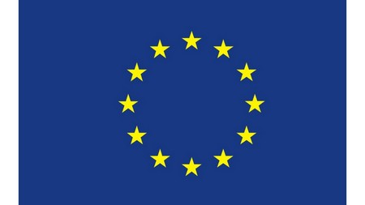

flaga Polski flaga Unii Europejskiej
- Oglądanie prezentacji o Unii Europejskiej
https://www.youtube.com/watch?v=tLFuLBknG7I

- Piosenka o Unii Europejskiej https://www.youtube.com/watch?v=5VVAotBHuiM

- „Czy Unia europejska to…?” – zabawa językowo-ruchowa. Dzieci stoją na brzegu dywanu. Rodzic mówi określone zdania, a dziecko ocenia, czy zdanie jest prawdziwe, czy fałszywe. Jeśli prawdziwe – skacze obunóż do przodu, jeśli fałszywe – do tyłu. Wspólnie z rodzicem ocenia, czy ich odpowiedź jest poprawna.
Proponowane zdania:
- Unia Europejska to wspólnota wielu państw europejskich.
- Polska jest członkiem Unii Europejskiej.
- Polska nie jest członkiem Unii Europejskiej.
- Unia Europejska ma własną flagę.
- Flaga unijna jest czerwona, znajduje się na niej 15 gwiazdek.
- Niektóre kraje Unii Europejskiej posługują się wspólnymi pieniędzmi – euro.
- Waluta obowiązująca w Polsce to euro.
- Flaga unijna jest niebieska, znajduje się na niej 15 gwiazdek.
- Waluta obowiązująca w Polsce to polski złoty, czasem mówimy, że płacimy
„w złotówkach”,
- Hymn Unii Europejskiej jest taki sam jak hymn Polski i jest to „Mazurek
Dąbrowskiego”.

- „Hymn Unii europejskiej” – „Oda do radości”
https://www.youtube.com/watch?v=WQyD-OrASFc
Rozmowa wstępna: Tak jak Polska ma swój hymn narodowy, tak też kraje członkowskie Unii Europejskiej mają wspólny hymn. W każdym kraju ma on jednak swój tekst, napisany w języku tego kraju. Posłuchamy dzisiaj hymnu Unii Europejskiej po polsku. Zastanów się, dlaczego ten utwór nazywa się Oda do radości.

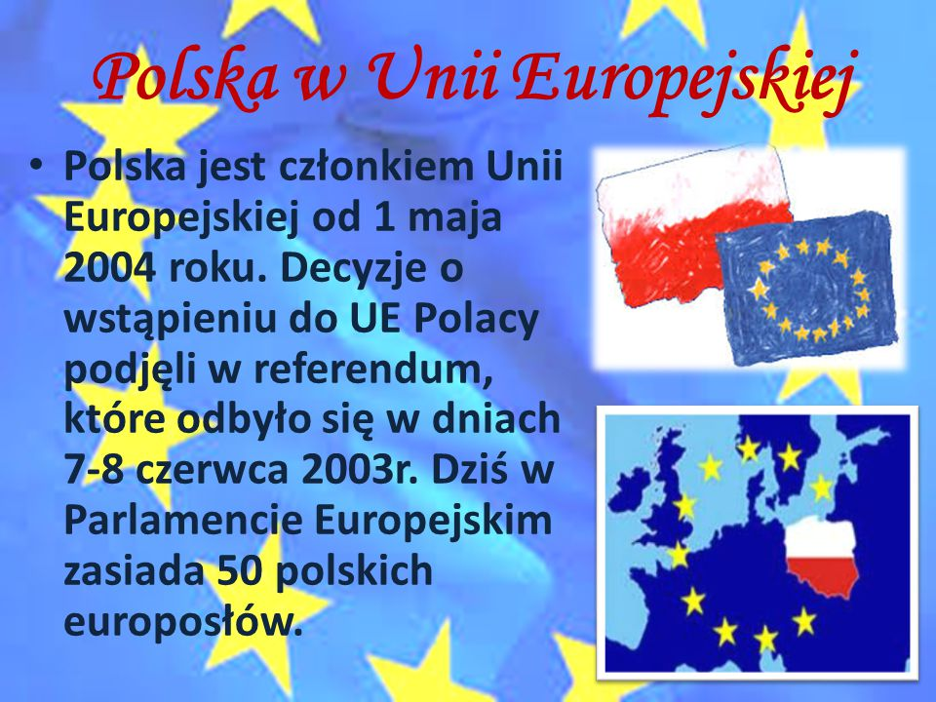

- „Opowiedz mi zadanie” –
Spójrz na obrazek, mogę do niego ułożyć takie zadanie:

W koszyku było 5 jabłek,

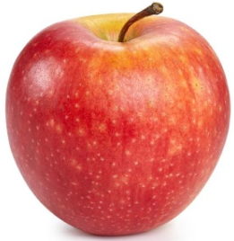

Ania poszła do sadu i zebrała jeszcze 2 jabłka. Włożyła je do koszyka.

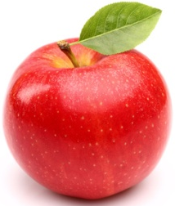

Ile jabłek było razem w koszyku? (posługujemy się cyframi z KLASERA)

5+2 = 7 Odczytanie działania 5 dodać 2 równa się 7

Można kontynuować zabawę licząc klocki, pojazdy na półce, lalki itp.
Ważne, by dziecko potrafiło opowiedzieć a następnie zapisać i prawidłowo odczytać działanie.

- Praca w ćwiczeniach cz.4 str.15a – rysowanie flagi UE po śladzie, zapisywanie cyframi liczby flag, porównywanie flag.

- Praca w ćwiczeniach cz.4 str.15b – liczenie przedmiotów widocznych na ilustracji, zapisywanie działań, obliczanie.

III
- Ćwiczenia relaksacyjna przy muzyce
https://www.youtube.com/watch?v=xARTyiOtS5E

- „Hymn w różnych językach” – słuchanie nagrania hymnu UE w różnych językach. Dzieci próbują rozpoznać, kiedy zmienia się język utworu, odgadnąć, jaki to język.
https://www.youtube.com/watch?v=s-wVIn24brs
https://www.youtube.com/watch?v=Z8bjLpT5TxI
https://www.youtube.com/watch?v=sSGgHcLLOkA
https://www.youtube.com/watch?v=20bQhz1M4x0
https://www.youtube.com/watch?v=Sw38oWLkqKM
https://www.youtube.com/watch?v=jIGla-NQxN0

- Słowo „cześć” w różnych językach
https://www.youtube.com/watch?v=pFH6V8FRRb0

- Zabawa przy piosence „Jesteśmy Polką i Polakiem” https://www.youtube.com/watch?v=plug6OIrxRM&t=20s
- Pisownia litery J, j – Kropki, kreski i litery

- Bajeczka na weekend „Bajka o Unii Europejskiej” https://www.youtube.com/watch?v=XnJFnOJxpaw

- Zadania dodatkowe dla chętnych dzieci.

